МІНІСТЕРСТВО ОСВІТИ І НАУКИ УКРАЇНИ
Національний аерокосмічний університет ім. М.Є. Жуковського “ХАІ”

Кафедра 603

Лабораторна робота № 3

З дисципліни “Програмування для мережі Інтернет”

Обробка виняткових ситуацій в програмних додатках на мові Java

ХАІ.603.631п.15В.050103.126316.ПЗ

Виконав студент гр. 631п Кошиль В. А.
(№ групи) (П.І.Б)
_______________________________
(підпис, дата)
Перевірив:______________________
(наукова ступінь, вчене звання)
_______________________________
(підпис, дата) (П.І.Б)

Харків, 2015
Цель работы
Получение практических навыков работы с механизмом обработки внештатных ситуаций, которые могут возникнуть в процессе выполнения программ на языке Java.

Изучаемый материал
Типы исключительных ситуаций. Суперкласс исключений Throwable: конструкторы и методы. Блоки try, catch, и finally. Оператор throw. Объявление необрабатываемых в методе исключений – ключевое слово throws. Примеры классов исключений стандартных пакетов JDK.

Постановка задачи
Разработать и реализовать приложение на языке Java для демонстрации механизма обработки исключительных ситуаций.
Порядок выполнения работы
- Изучить теоретический материал, связанный с темой данной лабораторной работы, используя конспект лекций, рекомендуемую литературу и документацию, входящую в состав пакета J2SE SDK.
- Разработать собственные классы исключений для своего варианта приложения, разработанного в лаб. работе №1.
- Дополнить программный код методов данного приложения кодом для генерации, перехвата и обработки исключений.
- Откомпилировать разработанные и модифицированные классы и интерфейсы приложения с помощью компилятора javac.exe.
- Протестировать разработанное приложение.
- Получить документацию на разработанное приложение с помощью утилиты javadoc.exe.
- Сделать выводы по работе.
- Оформить отчет по лабораторной работе в соответствии с предъявляемыми требованиями.
- Защитить работу.

Описание алгоритмов обработки исключений
В данной работе используются как системная, так и своя проверки. Проверка на корректность вводимого типа – дефолтное исключение InputMismatchException, проверка на вхождение в диапазон и знак – собственный класс MyException, унаследованный от Exception.

Листинг
import java.util.Scanner;
import java.util.InputMismatchException;

class MyException extends Exception {

private static final long serialVersionUID = 1L;
public MyException(String a)
{
super(a);
}
public MyException(){};

}

public class Arrays {

private static Scanner in = new Scanner(System.in);

public static void CreateArrays(float []x, float []y, int n, int m){
//filling arrays
try{
System.out.println("Fill the first array:");
for(int i = 0; i < n; i++){
float tmp = in.nextFloat();
if(tmp>Float.MAX_VALUE)
throw new MyException("Array element can't be greater than int");
x[i]=tmp;
}

System.out.println("Fill the second array:");
for(int i = 0; i < m; i++){
float tmp = in.nextFloat();
if(tmp>Float.MAX_VALUE)
throw new MyException("Array element can't be greater than int");
y[i]=in.nextFloat();
}
}
catch(InputMismatchException e){
System.out.print( "Please, input correct format!\n"+e+"\n");
}
catch(MyException ex){
System.out.print( "\n"+ex+"\n");
}
}

public static void SortArrays(float []x, float []y, int n, int m){
//sorting the first array
for (int i = n - 1; i >= 0; i--)
{
for (int j = 0; j < i; j++)
{
if (x[j] >= x[j+1])
{
float tmp = x[j];
x[j] = x[j + 1];
x[j + 1] = tmp;
}
}
}

//sorting the second array
for (int i = m - 1; i >= 0; i--)
{
for (int j = 0; j < i; j++)
{
if (y[j] >= y[j+1])
{
float tmp = y[j];
y[j] = y[j + 1];
y[j + 1] = tmp;
}
}
}
}

public static void OutputArrays(float []x, float []y, float []res, int n, int m, int l){
//outputing
System.out.println("First array:");
for(int i = 0; i < n; i++){
System.out.println(x[i]);
}

System.out.println("Second array:");
for(int i = 0; i < m; i++){
System.out.println(y[i]);
}

System.out.println("Resulting array:");
for(int i = 0; i < l; i++){
System.out.println(res[i]);
}
}

public static void main(String[] args) {
System.out.println("Laba 1 java. Vladyslav Koshyl 631p.");
int cont = 1;
while(cont == 1){
try{
int n, m = 0;
System.out.println("Input the first array size:");
n = in.nextInt();
System.out.println("Input the second array size:");
m = in.nextInt();

if(n<=0 || m<=0)
throw new MyException("Array size can't be less than 0!");
if(n>Integer.MAX_VALUE || m>Integer.MAX_VALUE)
throw new MyException("Array size can't be greater than int");

float []x = new float[n];
float []y = new float[m];

CreateArrays(x, y, n, m);

SortArrays(x, y, n, m);

//create new array
int l = n+m;
float []res = new float[l];

for(int i = 0; i < n; i++){
res[i]=x[i];
}
for(int i = n, j = 0; i < l; i++, j++){
res[i]=y[j];
}

for (int i = l - 1; i >= 0; i--)
{
for (int j = 0; j < i; j++)
{
if (res[j] >= res[j+1])
{
float tmp = res[j];
res[j] = res[j + 1];
res[j + 1] = tmp;
}
}
}

OutputArrays(x, y, res, n, m, l);
}
catch(InputMismatchException e){
System.out.print( "Fatal exception! Incorrect format!\n");
cont = 0;
}
catch(MyException ex){
System.out.print( "\n"+ex+"\n");
System.out.print( "Not correct at this time :C Try once more?\n1-yes, 2-no\n");
cont = in.nextInt();
}
}
}

}

Результаты тестирования
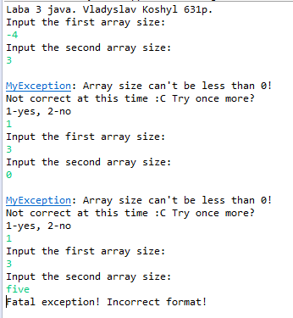
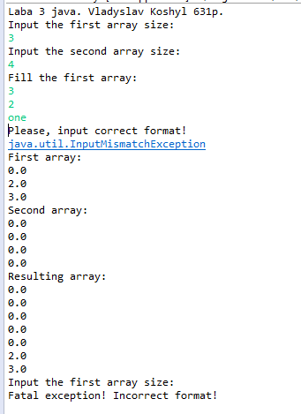

Выводы
В результате выполнения лабораторной работы были получены практические навыки работы с механизмом обработки внештатных ситуаций, которые могут возникнуть в процессе выполнения программ на языке Java.
Был создан собственный класс исключений и реализована проверка на корректность ввода.

